г.Таганрог, ул. Петровская, 83

(8634) 329-879
www.sudakov.travel
e-mail: sale@sudakov.travel

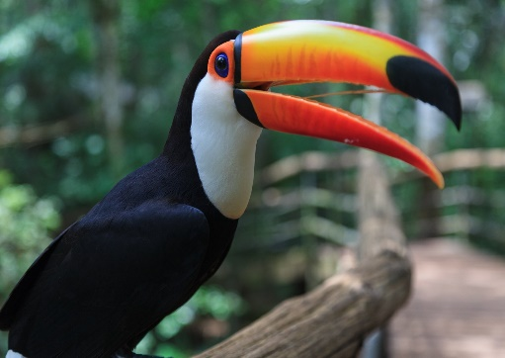
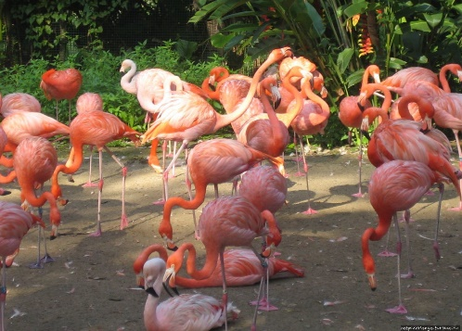
Парк птиц «Малинки» 29.04.2023г.
С бор 08:45, выезд группы из Таганрога в 09:00 (Автовокзал, пл.Восстания,11),
из Ростова отъезд в 10:50 (ул. Таганрогская, 98, остановка "ул. Оганова" (остановка напротив памятника героям-артиллеристам)
Прибытие в Южный парк птиц Малинки, прекрасный оазис для размеренного и познавательного отдыха. Расположен в Ростовской области, вблизи города Шахты. В парке Малинки вы можете встретить не только множество разных редких птиц, но и необыкновенных зверей!
Каждый день в парке проходят ПОКАЗАТЕЛЬНЫЕ КОРМЛЕНИЯ животных! Смотреть и участвовать могут все желающие. Кстати, гости тоже могут принять участие в некоторых кормлениях под присмотром профессионального кипера. Важно! *Время проведения показательных программ кормления животных может быть изменено или отменено из-за погодных или иных факторов.
Также в парке есть множество Детских игровых зон. Деткам не только весело, но и безумно интересно:)
Отъезд в Ростов/Таганрог ~16.00.
Прибытие в Ростов/Таганрог ориентировочно 17:30/19:00.
Стоимость тура
1 400 рублей – взрослые,
1 300 рублей – дети до 12 лет

В стоимость тура включено:
- Проезд комфортабельным автобусом
- Транспортная страховка,
- Сопровождение
Дополнительно оплачивается: вх. билет парк Малинки 450руб. взрослый, 250 руб. дети с 7 до 18 лет, дети до 7 лет бесплатно

